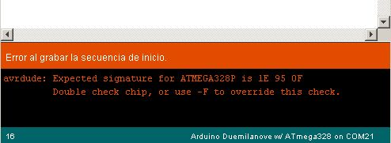

El error al cargar el bootloader, que también puede encontrarse al cargar un sketch, es provocado por la firma digital de Atmega 328p.
En la configuración del Arduino, archivo "avrdude.conf", encontramos con este valor para la firma del Atmega328P:
0x1e 0x95 0x0F
Para poder cargar el bootloader tenemos que sustituirlo con:
0x1e 0x95 0x14
Posiblemente tengamos que modificar los Archivos de configuración para continuar trabajando.
fuente: http://www.instructables.com/id/Bootload-an-ATmega328/step6/ATmega328-PU-workaround/
Sandro

